**Touch point:**

هر نوع مواجهه‌ یا تعامل مشتری / مخاطب با برند که باعث می‌شود به شکل آگاهانه یا ناآگاهانه، تجربه‌ای از برند در ذهن مشتری شکل بگیرد، نقطه تماس یا Touchpoint نامیده می‌شود.

1. Social media 2. Billboard

 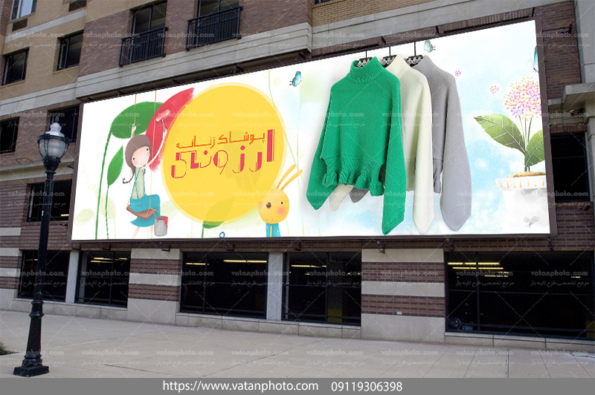

3.People 4. Google ads

 

5. Brand dedicated site

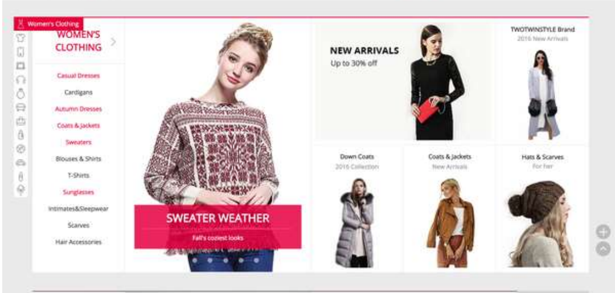

**ویژگی گروه ها:**

ویژگی هایی که این کاربران (مشتری) را ازهم تفکیک میکند شامل موارد زیر میباشد.

* سن( کمتر از 18 ، بین 18 تا 40 ، بیشتر از 40)
* درامد( کم ، متوسط ، زیاد)
* جنسیت
* نوع پوشش و لباس (پوشیده تر و شلوار و زمستانی.....)
* شهر
* سلیقه
* مقدار پولی که سالانه به صورت انلاین صرف خرید پوشاک میکنند.(کمتر از 1 میلیون، بین 1 تا 3 میلیون ،بیشتر از 3 میلیون)
* هدف از خرید انلاین: 1. بنا بر شرایط خاص ( کرونا وشاغل بودن و...) 2. علاقه به خرید انلاین 3. تنوع زیاد در سایت های انلاین در یک پلتفورم

برخی از گروه هایی از مشتریان که ممکن است وارد سایت شوند.

**افراز1**:

این دسته از افراد مشتریان موقتی ما هستند و تنها شاید به دلیل شرایط خاص مانند کرونا به سمت فروشگاه انلاین ما امده اند.

سن: همه سن ها میتواند شامل این موضوع شود

جنسیت : زن

درامد:-

شهر:-

هدف از خرید: دسته اول

مقدار پول سالانه: کمتر از 1 میلیون

**افراز2:**

این دسته از افراد لاکچری سیستم ما هستند و ما میتوان با ارائه محصولات با کیفیت سود سرشاری از انها استخراج کنیم و تمامی محصولات خود را به انها ارائه دهیم با پیگیریمنظم از این افراد میتوان از خروج انها از کسب و کار جلوگیری کرد.

سن: 18 به بالا

جنسیت:-

درامد: متوسط و زیاد

هدف از خرید: دسته 2 و 3

مقدار پول سالیانه : بیش از 3 میلیون

شهر:-

سلیقه: کالا های فروشگاه متناسب با سلیقه های این دسته از افراد

**افراز3:**

این دسته از افراد تازه شروع به فعالیت کرده اند و تجربه کمی دارند و هزینه کمی را صرف می کنند . باید خدمات خوبی به این دسته از افراد ارائه داد تا اعتماد کنند و جز مشتریان وفادار شوند.

جنسیت: _

درامد:-

هدف از خرید:دسته اول و3

مقدار پول سالیانه: کمتر از 1 میلیون

شهر:-

**افراز4:**

این گروه از افراد میان سالی هستند که با خرید انلاین اشنایی کامل ندارند و ارتباط با اینترنت کمی دشوار است پس ما باید فرایند ها را بسیار راحت و روان کنیم تا یه مشکلی برنخورند و از مشتریان وفادار ما شوند.

سن: بیش از 45 سال

جنسیت : زن

درامد: متوسط رو به بالا

هدف از خریدانلاین : دسته اول و دوم و سوم

شهر:-